МИНИСТЕРСТВО ОБРАЗОВАНИЯ КУЗБАССА

ГПОУ «ЮРГИНСКИЙ ТЕХНОЛОГИЧЕСКИЙ КОЛЛЕДЖ»
ИМ. ПАВЛЮЧКОВА Г.А.
Отделение АиТ

Создание модульных тестов с внешними данными

МЕТОДИЧЕСКИЕ УКАЗАНИЯ
ПО ПРАКТИЧЕКОЙ РАБОТЕ № 2

МДК.01.03 Тестирование информационных
ресурсов
Специальность 09.02.09 Веб-разработка

Составитель
Соболева Д. А.

2025 г.
Цель: научиться создавать модульные тесты с использованием внешних данных, освоить загрузку и преобразование данных из файлов CSV, JSON и других источников, закрепить навыки проверки функций и методов на различных входных значениях, освоить обработку исключений и подготовить основу для автоматизированного тестирования с масштабируемыми сценариями проверки корректности работы программного кода
Краткая теория
Модульное тестирование с внешними данными позволяет проверять функции и методы программы на большом количестве различных входных значений, которые хранятся вне кода теста. Такие данные могут поступать из файлов (CSV, JSON, Excel), баз данных или конфигурационных файлов.
Использование внешних данных делает тесты более масштабируемыми, упрощает их сопровождение и позволяет легко добавлять новые сценарии проверки без изменения кода теста. В Python для этого часто применяют фреймворк PyTest, который поддерживает параметризацию тестов через декоратор @pytest.mark.parametrize и загрузку данных из внешних источников.
При создании тестов с внешними данными важно:
- корректно загружать и преобразовывать данные в нужный формат;
- обеспечивать независимость каждого тестового случая;
- проверять корректность обработки как обычных, так и граничных значений;
- учитывать возможность возникновения исключений и ошибок.
.
Задания:
- Исправьте ошибку в тесте, использующем CSV-файл, продемонстрированном на рисунке 1.
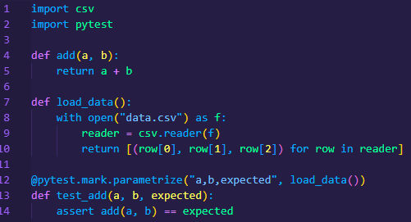
Рисунок 1 – Задание 1
- Исправьте синтаксическую ошибку и приведите типы данных в тесте с JSON, продемонстрированном на рисунке 2.
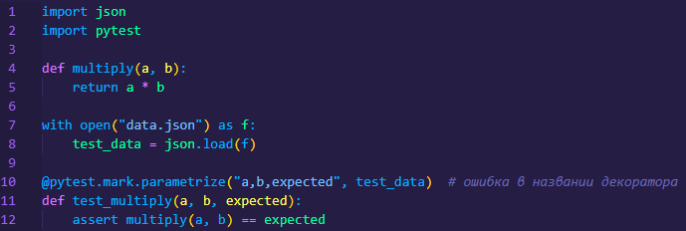
Рисунок 2 - Задание 2

- Найдите логическую ошибку в тесте, использующем данные из словаря, продемонстрированном на рисунке 3.
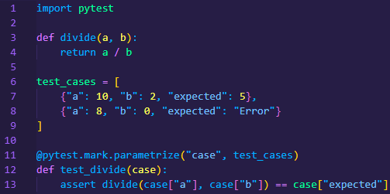
Рисунок 3 - Задание 3
- Исправьте тест, в котором внешние данные передаются через список кортежей, но неправильно указан тип, продемонстрированном на рисунке 4.
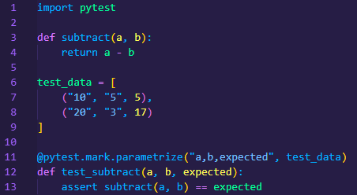
Рисунок 4 - Задание 4

- Исправьте тест с обработкой исключений, данные поступают из внешнего файла, продемонстрированном на рисунке 5.
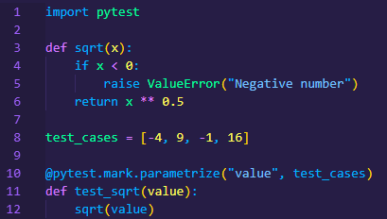
Рисунок 5 - Задание 5

